2006年2月1日

長浜工場に新しい研究開発棟を建設
次世代に向けた高機能商品の開発拠点に

三菱樹脂株式会社
本 社：東京都千代田区丸の内2-5-2
社 長：神尾 章
資本金：２１５億円

三菱樹脂株式会社は、次世代に向けた高機能商品の開発拠点として、主力工場である長浜工場（滋賀県長浜市）に新しい研究開発棟を建設します。創業６０周年の記念事業の一環として行われるもので、４月に着工し、竣工は来年３月を予定しています。新研究開発棟の建設によって、「収益力の高い開発型企業」を目指したＲ＆Ｄ体制の充実・強化を図るとともに、顧客や社会のニーズに的確かつタイムリーに応える新商品開発とそのための技術基盤の強化を一段と加速させていきます。

当社は現在、連結経営中期計画の中で、事業構造改革や意識行動改革に取り組んでおり、その中でも｢新商品開発｣を最重要課題として捉えています。具体的には、来期の売上高新商品比率５０％の達成を目標として、顧客に満足していただける高機能商品を次々と提供できる商品開発力・技術開発力の強化に向けて、さまざまな施策に取り組んでおります。

新研究開発棟は、高分子材料設計技術、多層化・複合化技術、延伸配向技術などの基盤技術の強化と新しい機能を付与する次世代基盤技術の構築、さらにそれらの融合・結合による差異化商品の創造拠点であると同時に、顧客と共に新商品を共創していく場として位置付けています。
重点分野は、電子機能材分野や高機能・高付加価値フィルム分野で、ディスプレイ用材料や超高密度多層基板材料などのＩＴ関連商品、植物系樹脂を主原料とする環境適合商品などの新商品開発と、表面機能化技術、光学機能化技術、ナノ材料活用技術などの基盤技術開発に取り組んでいく考えです。

＜新研究開発棟のコンセプト＞
“将来の三菱樹脂を支える、次世代の高機能商品の開発拠点”
（１）ニューテクノロジープラットフォーム（機能化技術）の強化、コア技術の強化の場
（２）開発推進の為のインフラ強化（量産試作・評価設備の強化・充実）の場
（３）顧客との協業による開発推進の場
（４）グループ会社、社内各部門との連携による開発推進の場

＜建設計画の概要＞
・所在地 ：滋賀県長浜市三ツ矢町5-8
・延床面積 ：７,０２０㎡（３階建て）
・竣 工 ：２００７年３月竣工予定

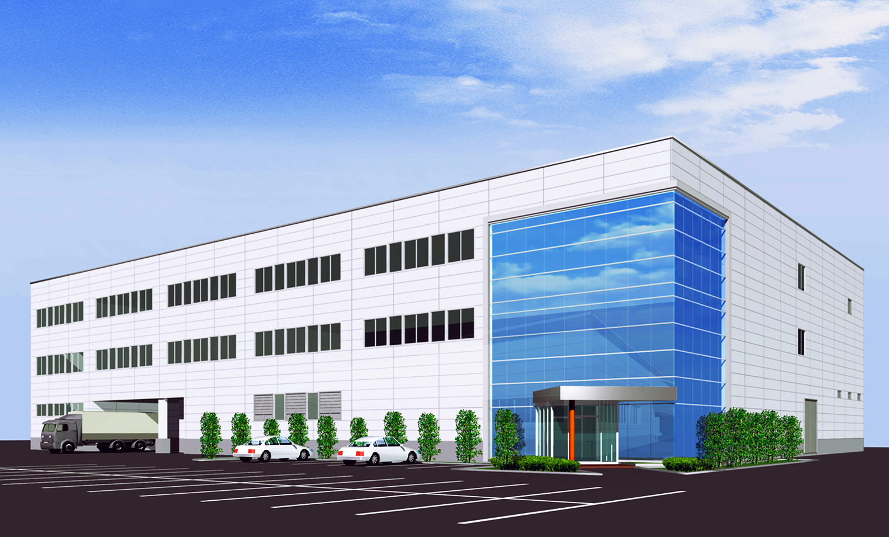
＜新研究開発棟 外観イメージ図＞

＜本件に関するお問合せ先＞
三菱樹脂株式会社 総務人事部 広報室
TEL：０３－３２８３－４００６
ホームページ：http://www.mpi.co.jp

